Контрольная работа за 1 полугодие по литературе. 5 кл.
- Дайте краткое определение такому жанру литературы, как басня.
- Что такое мораль?
- Из какой басни мораль? Напишите название басни И.А.Крылова.
- У сильного всегда бессильный виноват.
- А вы, друзья, как ни садитесь,
Всё в музыканты не годитесь.
- Когда в товарищах согласья нет,
На лад их дело не пойдёт,
И выйдет из него не дело, только мука.
- Невежда так же в ослепленье
Бранит науки, и ученье,
И все учёные труды,
Не чувствуя, что он вкушает их плоды.
- Уж сколько раз твердили миру,
Что лесть гнусна, вредна; но только всё не впрок,
И в сердце льстец всегда отыщет уголок.
- Из какой сказки эти строчки? Назовите сказку и автора.
Всё утихнуло кругом;
Возвращаясь во дворец,
На крыльце её отец
Пошатнулся, и зевнул,
И с царицею заснул;
Свита вся за ними спит;
Стража царская стоит
Под ружьём в глубоком сне,
И на спящем спит коне
Перед ней хорунжий сам…
- Дайте определение такому литературному жанру, как баллада.
- Назовите балладу В.А.Жуковского.
- Назовите стихотворение и её автора.
Подруга дней моих суровых,
Голубка дряхлая моя!
Одна в глуши лесов сосновых
Давно, давно ты ждёшь меня.
- Что такое лукоморье?

- Из каких сказок А.С.Пушкина эти строки?
- Час обеда приближался,
Топот по двору раздался:
Входят семь богатырей,
Семь румяных усачей.
- Говорит старику старуха:
«Воротись, поклонися рыбке.
Не хочу быть вольною царицей,
Хочу быть владычицей морскою…»
- Вот из моря вылез старый Бес:
«Зачем ты, Балда, к нам залез?»
- Как называется сказка, у которой есть автор?
- Назовите автора литературной сказки «Чёрная курица, или Подземные жители».
- Какому событию посвящено стихотворение «Бородино»? Назовите автора этого стихотворения.
- К какому произведению Н.А.Некрасова эта иллюстрация?
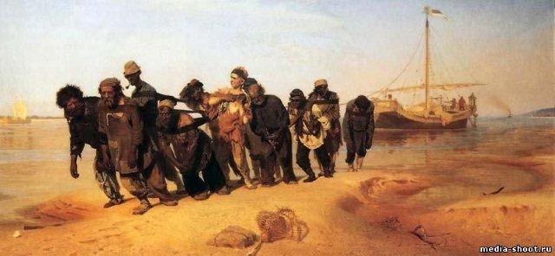
- Кто это? Какое произведение этого автора мы изучали в этом году?
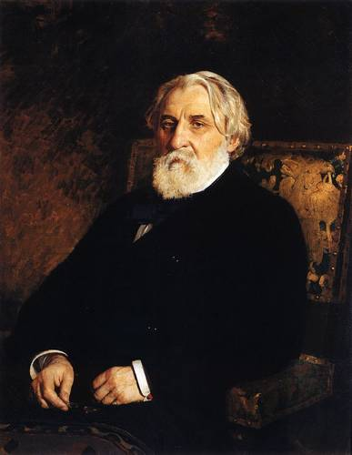
15.Дом-музей в Пензенской губернии. Усадьба Тарханы. Кто из русских писателей провёл здесь своё детство?
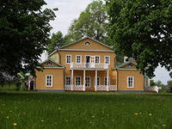
16.Спасское-Лутовиново. Дом-музей. Кто из русских писателей здесь родился и жил?
